testproj
Производственное расписание уборки
Дата расписания: 17.08.2026
Этажей: 2 • Сотрудников: 1 • Активных помещений: 12 • Площадь: 267.0 м²
Смена: 08:00–17:00
Обед: 12:00–13:00
● РАСПИСАНИЕ ВЫПОЛНИМО
Погода: 1.0 • Тип уборки: поддерживающая

Итоги
Показатель | Значение
Время уборки | 3 ч 12 мин (3.20 ч)
Переходы | 0 ч 22 мин (0.37 ч)
Общее рабочее время | 3 ч 34 мин (3.57 ч)
Переработка | нет
Фактическая стоимость | 713.33 ₽
Рекомендуемый штат | 1 чел.
Минимально выполнимый | 1 чел.
Без переработки | 1 чел.
Рекомендация | оставить штат
Проверка штатности: минимально выполнимо: 1 чел.; без переработки: 1; порог рекомендации: 30 мин. 1 чел. — выполнимо; 2 чел. — выполнимо; 3 чел. — выполнимо; 4 чел. — выполнимо; 5 чел. — выполнимо; 6 чел. — выполнимо; 7 чел. — выполнимо; 8 чел. — выполнимо; 9 чел. — выполнимо.

Зоны ответственности — Этаж 1
Площадь этажа: 188.8 м² • Сотрудников: 1
ПЛАН ЭТАЖА  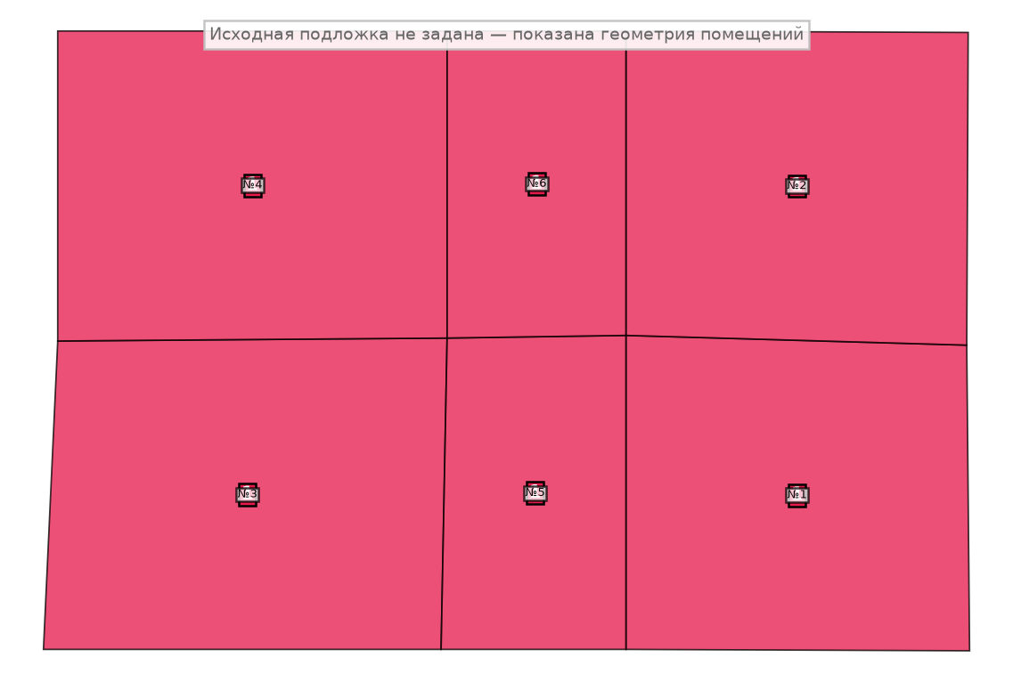 | ЗОНЫ
  Сотр. | Комн. | м² | № помещений
  Сотрудник 1 | 6 | 188.8 | 1, 2, 3, 4, 5, 6

Зоны ответственности — Этаж 2
Площадь этажа: 78.2 м² • Сотрудников: 1
ПЛАН ЭТАЖА  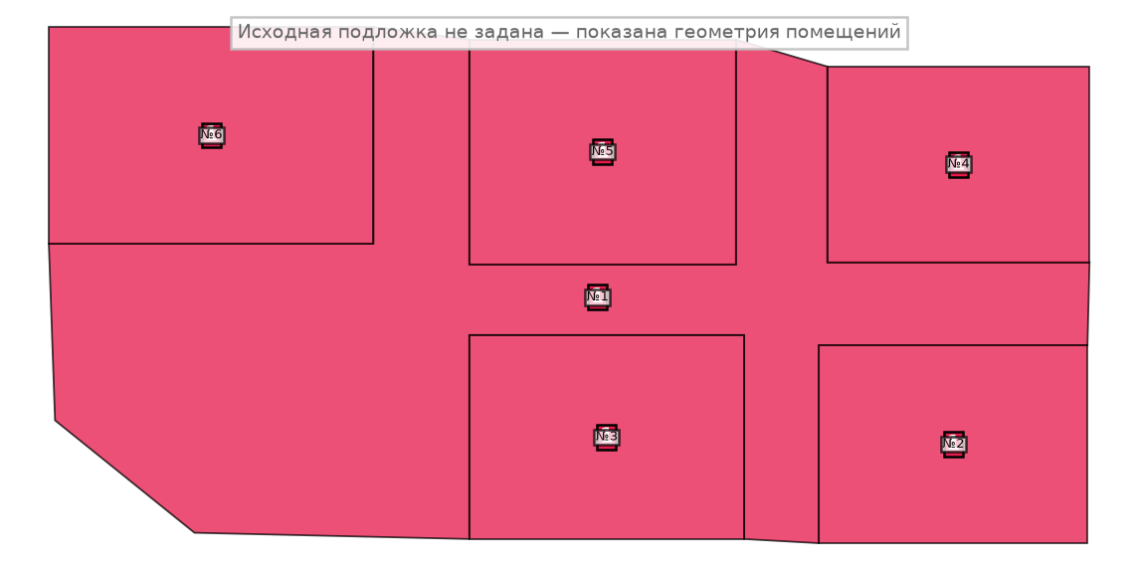 | ЗОНЫ
  Сотр. | Комн. | м² | № помещений
  Сотрудник 1 | 6 | 78.2 | 1, 2, 3, 4, 5, 6

Сотрудник 1 — Этаж 1
Дата: 17.08.2026 • Зона: 188.8 м² • Помещений: 6 • Задач: 6
ПЛАН ЭТАЖА  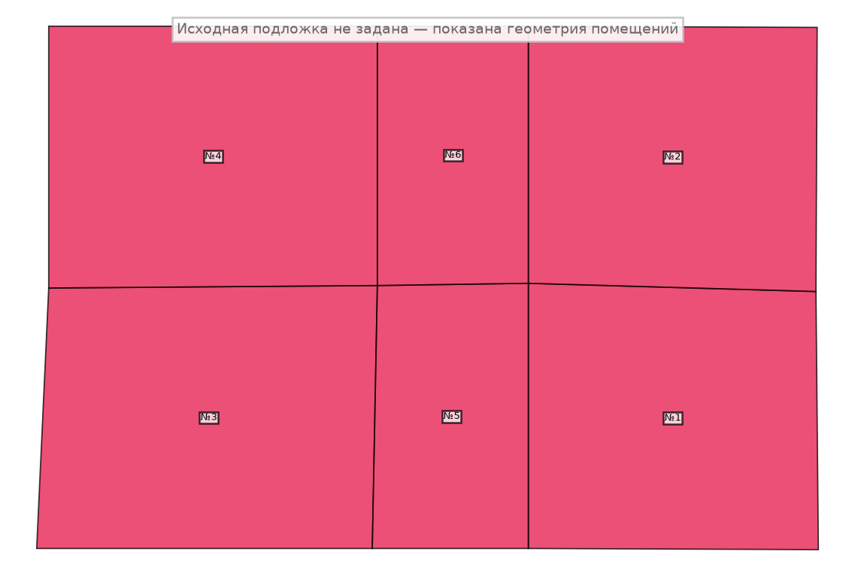 | РАСПИСАНИЕ
  Этаж | № | Комната | Тип | м² | Время | мин.
  1 | 1 | Комната 1 | кабинет | 35.4 | 08:59–09:13 | 14
  1 | 5 | Комната 1 | кабинет | 19.0 | 09:14–09:23 | 9
  1 | 3 | Комната 1 | кабинет | 40.7 | 09:24–09:40 | 16
  1 | 4 | Комната 1 | кабинет | 40.1 | 09:41–09:57 | 16
  1 | 6 | Комната 1 | кабинет | 18.3 | 09:58–10:07 | 9
  1 | 2 | Комната 1 | кабинет | 35.2 | 10:08–10:22 | 14

Сотрудник 1 — Этаж 2
Дата: 17.08.2026 • Зона: 78.2 м² • Помещений: 6 • Задач: 9
ПЛАН ЭТАЖА  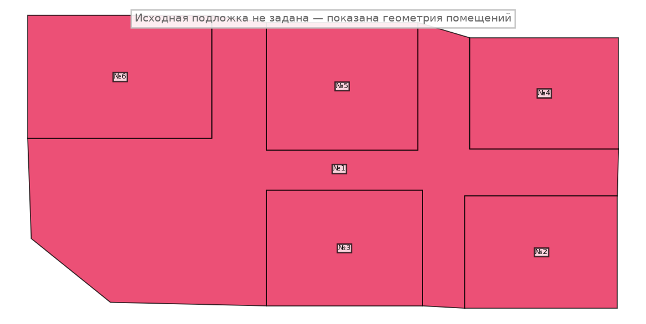 | РАСПИСАНИЕ
  Этаж | № | Комната | Тип | м² | Время | мин.
  2 | 3 | Комната 1 | кабинет | 8.7 | 08:00–08:06 | 6
  2 | 1 | Комната 1 | коридор | 33.3 | 08:07–08:20 | 13
  2 | 5 | Комната 1 | кабинет | 9.3 | 08:21–08:27 | 6
  2 | 4 | Комната 1 | кабинет | 7.9 | 08:28–08:34 | 6
  2 | 2 | Комната 1 | санузел | 8.2 | 08:35–08:56 | 21
  2 | 6 | Комната 1 | кабинет | 10.9 | 10:27–10:34 | 7
  2 | 2 | Комната 1 | санузел | 8.2 | 10:40–11:01 | 21
  2 | 1 | Комната 1 | коридор | 33.3 | 13:00–13:13 | 13
  2 | 2 | Комната 1 | санузел | 8.2 | 14:20–14:41 | 21

